Wandkonsolenadapter für GK70170 128x162x27mm, St, FS
OBO Bettermann

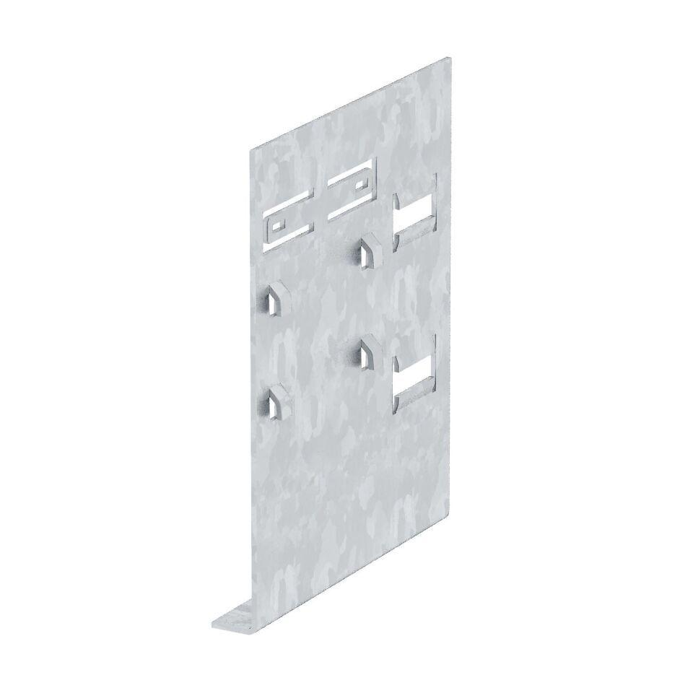Eigenschaften
GTIN:
4012195680734
HAN:
6279806
Ausführung
Wandmontage

